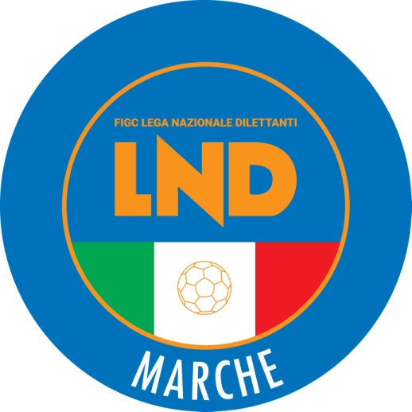 | Federazione Italiana Giuoco Calcio  Lega Nazionale Dilettanti  COMITATO REGIONALE MARCHE  Via Schiavoni, snc - 60131 ANCONA  CENTRALINO: 071 285601 - FAX: 071 28560403  sito internet: www.figcmarche.it  e-mail: cr.marche01@lnd.it  pec: marche@pec.figcmarche.it
Stagione Sportiva 2023/2024

Comunicato Ufficiale N° 159 del 08/02/2024
SOMMARIO

SOMMARIO 1
COMUNICAZIONI DELLA F.I.G.C. 1
COMUNICAZIONI DELLA L.N.D. 1
COMUNICAZIONI DEL COMITATO REGIONALE 1
Modifiche al programma gare del 11/02/2024 2
NOTIZIE SU ATTIVITÀ AGONISTICA 2
ERRATA CORRIGE 3

COMUNICAZIONI DELLA F.I.G.C.

COMUNICAZIONI DELLA L.N.D.

COMUNICAZIONI DEL COMITATO REGIONALE

INDIRIZZO E-MAIL
Si comunica che l’indirizzo e-mail del Comitato Regionale Marche è variato in:
cr.marche01@lnd.it
Si invitano le Società a prenderne buona nota

IMPORTANTE

Richieste di anticipo gara
In considerazione che il maggior numero di gare organizzate dal Comitato Regionale Marche vengono disputate nella giornata di sabato, generando in ciò grosse difficoltà ai designatori che devono garantire la presenza arbitrale in ogni gara, si fa presente che non saranno accolte richieste di anticipi al sabato di gare dei campionati regionali Under 19 Juniores, Under 17 Allievi e Under 15 Giovanissimi in calendario nella giornata di domenica; ciò in quanto non può essere garantita la presenza dell’arbitro.
Si reitera, pertanto, l’invito alle Società di astenersi dal presentare richieste di tale genere.
Casi particolari saranno valutati e gestiti dal Comitato Regionale.

Programma gare
Si invitano le Società a controllare il programma gare che viene pubblicato prima di ogni turno, sia di campionato che di coppa, e a segnalare a questo Comitato Regionale eventuali inesattezze.

Inversione di campo
Si ribadisce che nei campionati regionali non è prevista l’inversione di campo.

TORNEO NAZIONALE U12 FEMMINILE (FASE REGIONALE)

Domenica 4 febbraio 2024 alle ore 09.30, presso il Campo sportivo “Dorico” di Ancona, alla presenza del Delegato Regionale dell’Attività Femminile, Paolo Mandolini, si è svolto il primo triangolare di qualificazione del torneo riservato alla categoria U12 Femminile. Le squadre dell’Ancona Respect, dell’Ascoli Calcio e della Maceratese Femminile si sono confrontate in mini gare e giochi di situazione in un clima di grande Fair Play.
Si ringrazia la società Ancona Respect per la preziosa collaborazione nell’organizzazione dell’evento.

Modifiche al programma gare del 11/02/2024

CAMPIONATO PROMOZIONE

Visti gli accordi societari la gara ELPIDIENSE CASCINARE/CLUENTINA CALCIO del 10.02.2024 inizia alle ore 15,00.

CAMPIONATO ECCELLENZA FEMMINILE

Visti gli accordi societari la gara C.F. MACERATESE A.S.D./RECANATESE S.R.L, già anticipata a sabato 10.02.2024 ore 18,00, viene disputata mercoledì 21.02.2024 ore 21,00

Visti gli accordi societari la gara U.MANDOLESI CALCIO/SIBILLINI UNITED inizia alle ore 10,30.

CAMPIONATO UNDER 15 GIOVANISSIMI REGIONALI

Visti gli accordi societari intervenuti le seguenti gare vengono disputate come segue:
RECANATESE S.R.L./MOIE VALLESINA A.S.D. inizia ore 09,00

NOTIZIE SU ATTIVITÀ AGONISTICA
PRIMA CATEGORIA
GIUDICE SPORTIVO
Il Giudice Sportivo Avv. Agnese Lazzaretti, con l'assistenza del segretario Angelo Castellana, nella seduta del 08/02/2024, ha adottato le decisioni che di seguito integralmente si riportano:
GARE DEL 3/ 2/2024
PROVVEDIMENTI DISCIPLINARI
In base alle risultanze degli atti ufficiali sono state deliberate le seguenti sanzioni disciplinari.
CALCIATORI NON ESPULSI
AMMONIZIONE (III INFR)
BRASILI FABIO | (REAL EAGLES VIRTUS PAGLIA)

UNDER 15 GIOVANISSIMI REG.LI
GIUDICE SPORTIVO
Il Giudice Sportivo Avv. Agnese Lazzaretti, con l'assistenza del segretario Angelo Castellana, nella seduta del 08/02/2024, ha adottato le decisioni che di seguito integralmente si riportano:
GARE DEL 4/ 2/2024
PROVVEDIMENTI DISCIPLINARI
In base alle risultanze degli atti ufficiali sono state deliberate le seguenti sanzioni disciplinari.
CALCIATORI NON ESPULSI
AMMONIZIONE (III INFR)
FERRETTI TOMMASO | (GIOVANE SANTORSO)

ERRATA CORRIGE

CAMPIONATO PROMOZIONE
A rettifica di quanto pubblicato nel CU n. 158 del 07.02.2024 il risultato della gara SANGIORGESE M.RUBBIANESE/CASETTE VERDINI del 03.02.2024 è stato 1-2, anziché 1-1.

CAMPIONATO PRIMA CATEGORIA
A seguito rettifica arbitrale, l’ammonizione con conseguente squalfica per 1 gara per recidività in ammonizione, comminata nel CU n. 158 del 07.02.2024 al calciatore ODDI CHRISTIAN, tesserato con la soc. Real Eagles Virtus Pagliare, deve ritenersi revocata con effetto immediato; al contempo viene inserito fra i calciatori ammoniti, come risulta nel presente CU, BRASILI FABIO, tesserato con la medesima suddetta Società.

CAMPIONATO UNDER 17 ALLIEVI REGIONALI
A seguito rettifica arbitrale il risultato della gara PORTORECANATI A.S.D./GIOVANE ANCONA CALCIO del 04.02.2024 è stato 1-4 anziche 4-1 come pubblicato nel CU n. 158 del 07.02.2024

CAMPIONATO UNDER 15 GIOVANISSIMI REGIONALI
Per un disguido nel CU n. 158 del 07.02.2024 non risultava inserita l’ammonizione al calciatore FERRETTI TOMMASO, tesserato con la soc. Giovane Santorso; sanzione che viene pubblicata nel presente CU.

Le ammende irrogate con il presente comunicato dovranno pervenire a questo Comitato entro e non oltre il 19/02/2024.

Pubblicato in Ancona ed affisso all’albo del Comitato Regionale Marche il 08/02/2024.

Il Segretario  (Angelo Castellana) | Il Presidente  (Ivo Panichi)

